Приложение № 2
к решению Обнинского городского Собрания «О внесении изменений в Правила благоустройства и озеленения территории муниципального образования «Город Обнинск», утвержденные решением Обнинского городского Собрания от 24.10.2017 № 02-33» от 27.12.2022 № 03-35

Приложение № 26.1
к Правилам благоустройства и озеленения территории муниципального образования «Город Обнинск», утвержденным решением Обнинского городского Собрания от 24.10.2017 № 02-33

СХЕМА
ГРАНИЦ ПРИЛЕГАЮЩИХ ТЕРРИТОРИЙ К ЗДАНИЯМ, СТРОЕНИЯМ,
СООРУЖЕНИЯМ, ЗЕМЕЛЬНЫМ УЧАСТКАМ С РАСПОЛОЖЕННЫМИ НА НИХ
ЗДАНИЯМИ (СТРОЕНИЯМИ, СООРУЖЕНИЯМИ) В МИКРОРАЙОНЕ № 26 ГОРОДА ОБНИНСКА

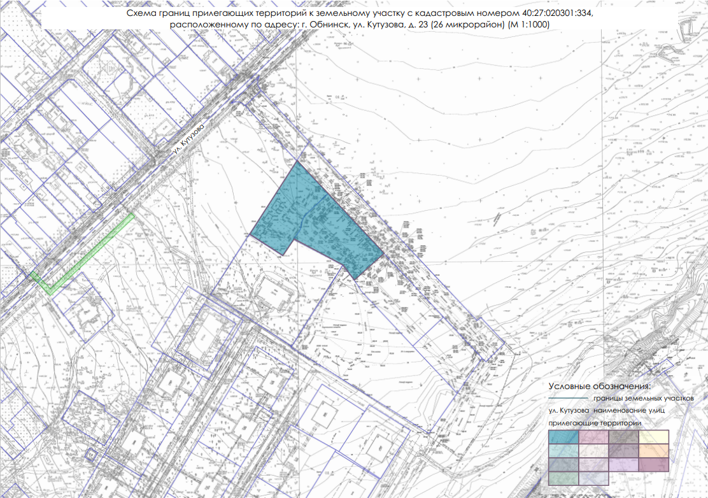

Описание схемы границ прилегающих территорий к зданиям,
строениям, сооружениям, земельным участкам с расположенными
на них зданиями (строениями, сооружениями) в микрорайоне № 26 города Обнинска
№ п.п. | Адрес объекта | Кадастровый номер земельного участка | Кадастровый номер здания, (строения, сооружения) | Площадь прилегающей территории, кв.м.
1. | г. Обнинск, ул. Кутузова, д. 23 | 40:27:020301:334 | 40:27:020301:502 | 4623

